[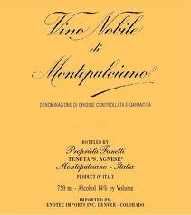](http://www.google.co.jp/imgres?hl=ja&biw=1316&bih=831&gbv=2&tbm=isch&tbnid=xnvcqbpzJ9yGfM:&imgrefurl=http://www.enotec.net/show_wine.php?id=50&docid=tmAYH9yJYqkRXM&imgurl=http://www.enotec.net/images/Fanetti%202007%20front%20label%20NO%20VINTAGE.JPG&w=679&h=765&ei=houST_TkM9DJmAWPhPXRAQ&zoom=1&iact=hc&vpx=361&vpy=7&dur=968&hovh=238&hovw=211&tx=131&ty=124&sig=102770375473735150168&page=1&tbnh=133&tbnw=118&start=0&ndsp=24&ved=1t:429,r:1,s:0,i:66)Toscana-Siena-Montepulciano DOCG Vino Nobile di Montepulciano

**Fanetti (Tenuta S.Agnese) ファネッティ　(テヌータ　サンタニェーゼ)**

「変化しない」ということの良さ、歴史に裏付けられたワイン造りを貫き続けるカンティーナ。

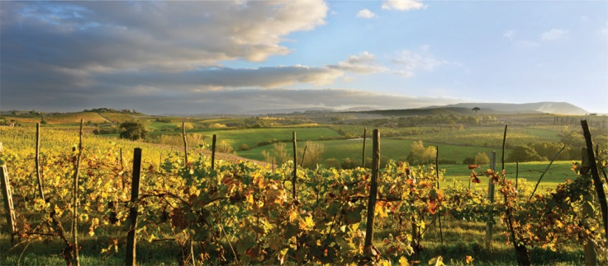モンテプルチアーノは標高250～600mの丘陵地で、フィレンツェの南東に位置し、ウンブリアに近い。ブドウ栽培の歴史は古く、古くは中世より造られており、当時の生産量や販売について詳しく定められた資料も残されている。17世紀の詩人フランチェスコ レディの著書「バッコ・イン・トスカーナ」に登場する、「モンテプルチャーノは全てのワインの王」という記述や、フランスの作家デュマの「モンテクリスト伯」などにも登場することから、「Nobile高貴な」という言葉で表現されるようになっていった。1966年にDOC、1983年に最初のDOCGの一つとして数えられた。

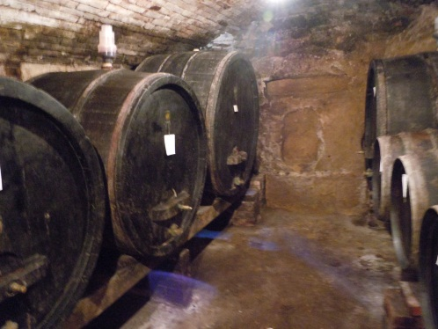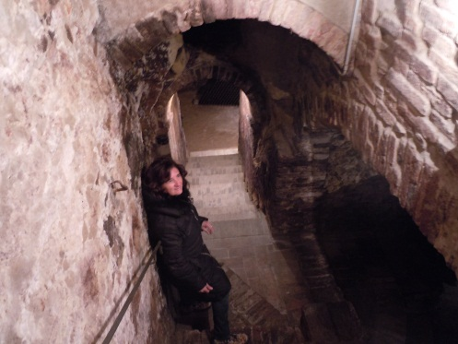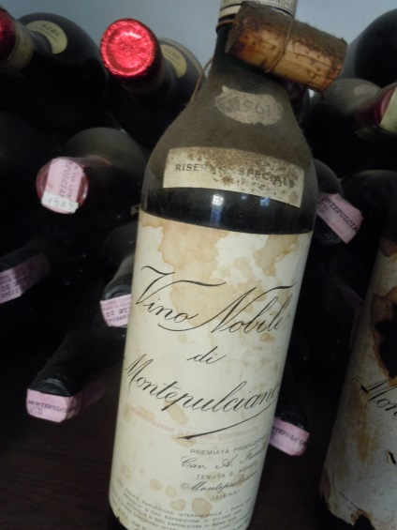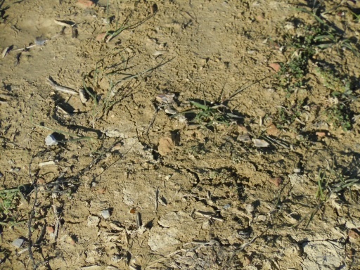1700年代よりモンテプルチアーノに暮らし、ワイン造りをはじめとした農園を営んできたファネッティ家。1921年、当主アダモ　ファネッティによってこの地でできるワインを「Vino Nobile di Montepulciano」、昔から栽培してきたサンジョヴェーゼを「Prugnolo Gentileプルニョーロ・ジェンティーレ」（のちに亜種として認識される。）として正式に名づけられた。1700年代よりモンテプルチアーノに存しかし、彼らの存在は、ノービレの始祖（エリザベッタ曰く、当時ブルネッロと名前を付けたビオンディ　サンティと親睦の深かった祖父が、張り合って付けたのが始まりだという。その後DOCとして正式な名前になるまでは彼らのワインだけが、この名前であったという。）という事以上に、当時のワイン造りを大切に守ってきたことに驚嘆を覚える。現在はアダモの孫娘に当たるエリザベッタによって、農園全体の運営を含め、ブドウ栽培、ワイン醸造を行っている。土壌はこの地域全体で共通しているのは、砂質を含む粘土質（Tufo）土壌、小石、石灰を強く含んでいることも特徴的。畑の標高は340～400ｍに位置。DOCGのエリアの中心にあるのも、必然と言える。プルニョーロ、カナイオーロ、マンモーロ、トレッビアーノ　トスカーノ、マルヴァージア　ビアンカ、樹齢は30～40年。栽培に携わるのは、父親、祖父の代よりこの家で働く従業員ばかり（65歳を超えても現役で働くものもいる）。彼女の農園は、祖父より受け継ぎ、そしてその土地に住まうものみんなによって守られてきた。畑での作業、肥料は基本的に使用せず、農薬についても極力使用しない、手作業中心の栽培を貫いている。醸造については、さらに徹底した手法を守っている。6000Lを越える大型のセメントタンクにて2週間ほどのマセレーション。当然のことながら温度管理や酵母添加は行っていない。熟成はモンテプルチアーノの町の地下深く続く、トンネルのようなカンティーナにて。昔から使い続けている大樽（30年、古いものは60年以上現役の樽もあるという話）による悠久ともいえる長い熟成を行っている。「本来のノービレは最低でも4年（48か月）は大樽で時間を過ごさせないとサンジョヴェーゼの持つ本来の香りは出てこない。だから私たちの造るノービレは現在のDOCGの基準だと、すべてがリゼルヴァと表記することになってしまっている。」と嘆くエリザベッタ。祖父の頃より変わらない6年間というサイクルでリリースされる彼女のノービレ。また、過去のヴィンテージについても、相当な量をストックするという考えを持ち、古くは60年代（これ以前の物もあるようだが、ラベルが無かったり、コルクが傷んでいたり、ヴィンテージが明確にわからないという）より多くのストックが迷路のようなカンティーナに眠っている。そして、もう一つの魅力ともいえるのが、地元モンテプルチアーノの町で昔から愛されているスフーゾ（量り売り）の雰囲気そのままのビアンコとロッソを、少量ながらボトル詰め。大型のセメントタンク、野生酵母のみで醗酵を終えたビアンコ、ロッソはノービレに含まれない区画の果実を用いる。使わずに空いている大樽を使い熟成しており、なんとも味わい深く、どこか懐かしささえ感じる味わい。日々のテーブルを彩る存在ともいえるこの二つ、気取らない旨みと染み出す味わい。何かを突き詰めることでは辿り着かない、当たり前に美味しいモノ、変わることなく続けてきた事の大切さ、を再発見させてくれるカンティーナ。

|  |  |  |  |  |  |  |
| --- | --- | --- | --- | --- | --- | --- |
| **No** | **ワイン** | **分類** | **年** | **種類** | **品種・メモ** | **容量** |
| FAN0007 | **Bianco S.Agnese**  ビアンコ　サンタニェーゼ | vdt | (16) | 白 | トレッビアーノ　トスカーノ、マルヴァージア　ビアンカ、樹齢30～40年。収穫後、約１日のマセレーション（果皮浸漬）、野生酵母による醗酵を促す。圧搾後大型のセメントタンクにて醗酵、途中オリ引きを行いそのまま12か月の熟成。50年以上全く変わらない手法のトスカーナビアンコ。 | 750ml |
| FAN0106 | **Rosso Fanetti**  ロッソ　ファネッティ | vdt | (15) | 赤 | サンジョヴェーゼ主体、カナイオーロ、マルヴァージア、トレッビアーノ、樹齢３０年。収穫後、大型のセメントタンクにて約２週間のマセレーション。野生酵母による醗酵を促す。その後オリ引きを行い、使い込んだ大樽（30hl）にて２４か月の熟成。ノンフィルターにてボトル詰め。地域の伝統として、白ブドウも合わせて醸造される、日常的に飲まれている赤。 | 750ｍｌ |
| FAN0303 | **Rosso di Montepulciano**  ロッソ　ディ　モンテプルチアーノ | DOC | 0４ | 赤 | サンジョベーゼ、カナイオーロ、樹齢20年。収穫後、大型のセメントタンクにて約２週間のマセレーションを行い、野生酵母による醗酵を促す。圧搾後、使い込んだ大樽（20～30hl）にて熟成。13年間保管されていたバックビンテージ。 | 750ml |
| FAN0206 | **Vino Nobile di**  **Montepulciano Riserva**  ヴィーノ　ノービレ　ディ　モンテプルチアーノ　リゼルヴァ | DOCG | 13 | 赤 | プルニョーロ、ジェンティーレ主体  カナイオーロ、コロリリーノ、マンモーロ、樹齢３０～４０年。収穫後、約２～３週間のマセレーションを行い、野生酵母による醗酵を促す。圧搾後、使い込んだ大樽（20～30hl）にて48か月の熟成。途中適宜オリ引きを行い、ノンフィルターにてボトル詰め。 | 750ml |
| FAN0203 | **Vino Nobile di**  **Montepulciano Riserva**  ヴィーノ　ノービレ　ディ　モンテプルチアーノ　リゼルヴァ  [https://encrypted-tbn0.google.com/images?q=tbn:ANd9GcT8NkmCkhbyYAfRfm5BhdgXV6wihP7KSa1-x8GHMQlmriTZ3mIzyQ](http://www.google.co.jp/imgres?hl=ja&biw=1316&bih=831&gbv=2&tbm=isch&tbnid=xnvcqbpzJ9yGfM:&imgrefurl=http://www.enotec.net/show_wine.php?id=50&docid=tmAYH9yJYqkRXM&imgurl=http://www.enotec.net/images/Fanetti%202007%20front%20label%20NO%20VINTAGE.JPG&w=679&h=765&ei=houST_TkM9DJmAWPhPXRAQ&zoom=1&iact=hc&vpx=361&vpy=7&dur=968&hovh=238&hovw=211&tx=131&ty=124&sig=102770375473735150168&page=1&tbnh=133&tbnw=118&start=0&ndsp=24&ved=1t:429,r:1,s:0,i:66) | DOCG | 09 | 赤 | プルニョーロ、ジェンティーレ主体  カナイオーロ、コロリリーノ、マンモーロ、樹齢３０～４０年。収穫後、約２～３週間のマセレーションを行い、野生酵母による醗酵を促す。圧搾後、使い込んだ大樽（20～30hl）にて72か月の熟成。途中適宜オリ引きを行い、ノンフィルターにてボトル詰め。２０００年代最高のヴィンテージのため、一部を樽の中に残し、通常よりの長期間熟成を行ったヴィンテージ。 | 750ml |